**Jdbc基础学习**

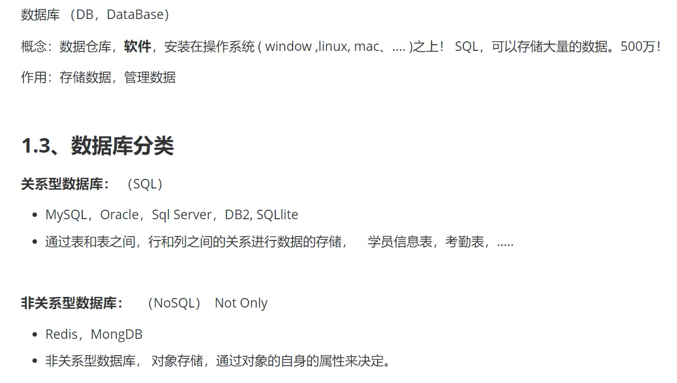

**安装MySQL**

1. 首先需要配置环境变量，在系统变量中找到path，新建，输入自己解压后的MySQL的bin目录地址。
2. 在MySQL目录下新建一个my.ini配置文件，在其中输入如下：

[mysqld]

basedir=E:\MySQL\mysql-8.0.24\

datadir=E:\MySQL\mysql-8.0.24\data\

port=3306

skip-grant-tables

其中路径全为自己电脑MySQL的位置路径，最后一行的命令是为了首次进入数据库时不用输入密码，等自己进入数据库更改密码之后，需要手动删除掉这个语句。

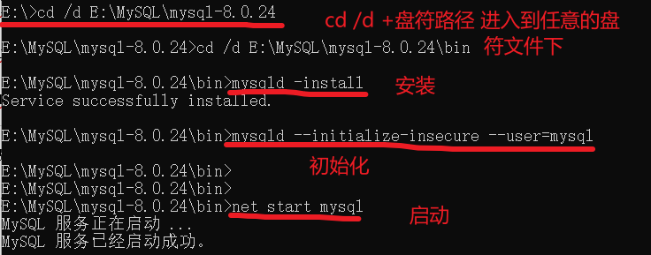

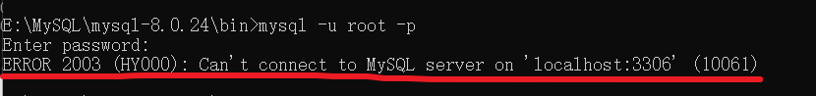

可能会遇见这种错误！！！解决方法，虽然上面的显示你已经启动成功了，但是打开任务管理器，找到服务，在服务中找到MySQL查看是否启动，出现这种问题应该是停止服务了，然后右键使其启动即可（也有可能刚启动就关闭了，那就右击打开服务，进去找到MySQL，点击启动。）

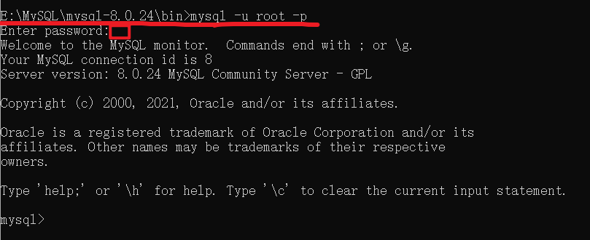

输入以上密令，但是密码什么都不要动直接enter，然后进入mysql！

更改密码：

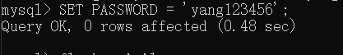

Query OK表示更改成功

刷新权限：

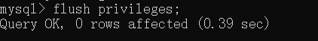

然后删除掉my.ini配置文件的最后一行（或者注释掉也可以）

退出mysql：



关闭mysql：

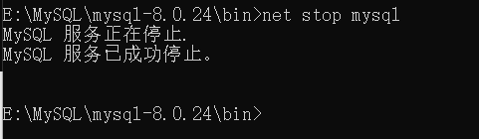

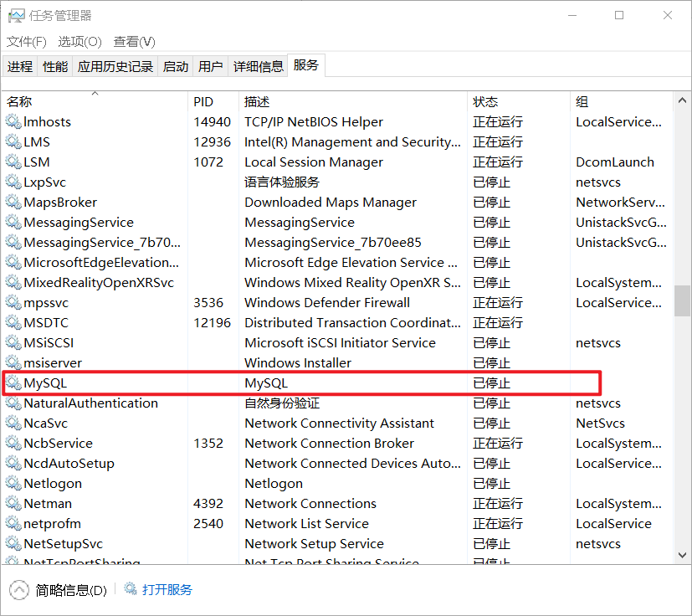

再次进入MySQL，

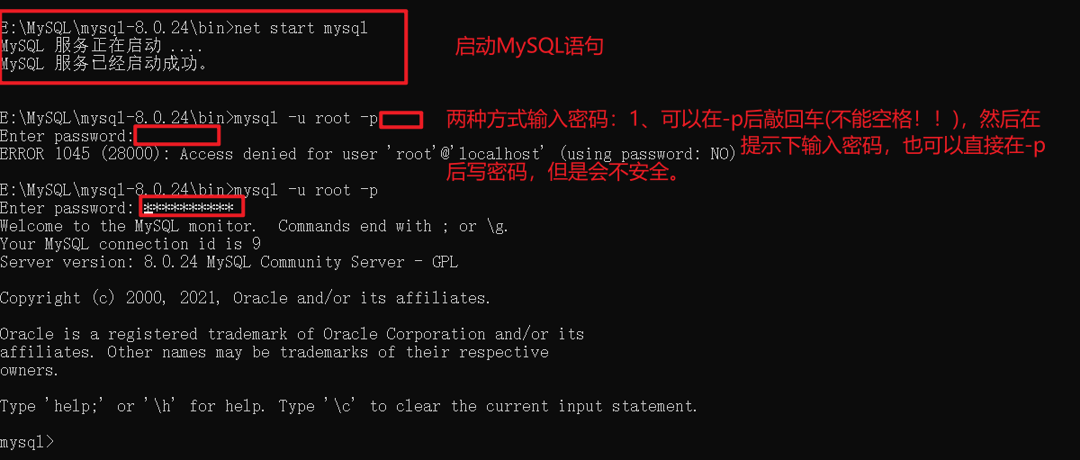

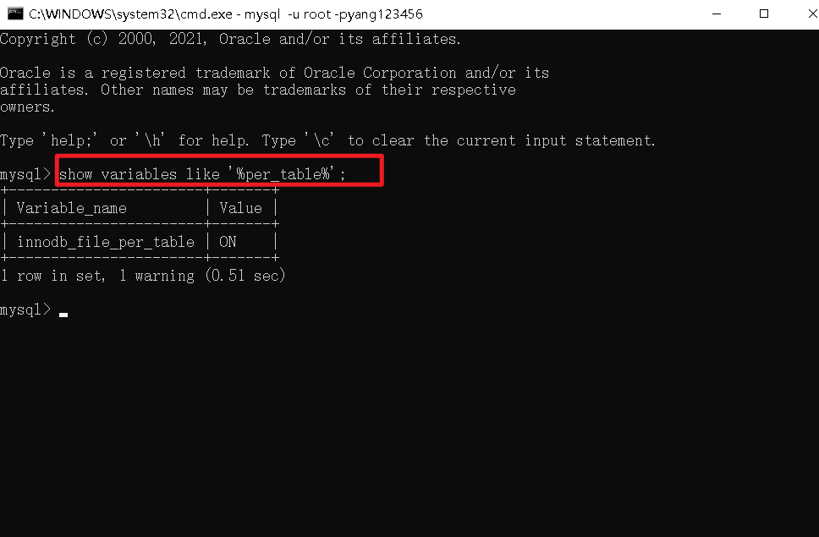

使用show variables like ‘%per_table%’;-------进行查看自己数据库数据的存放方式。如果需要更改，使用

set global innodb_file_per_table=off;

**下载SQLyog图形化工具管理MySQL**

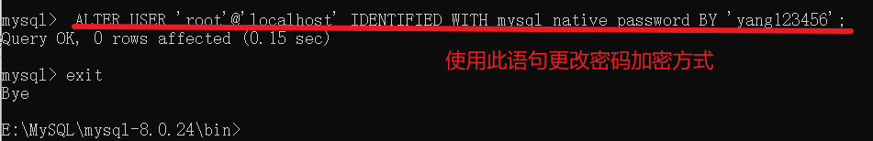

进入mysql中使用命令修改密码：

ALTER USER 'root'@'localhost' IDENTIFIED WITH mysql_native_password BY 'yang123456';

此方式是在SQLyog工具连接的时候报2058错误，就是密码加密方式被更改了，所以需要重新设置一下密码。

**进入SQLyog，及具体操作**

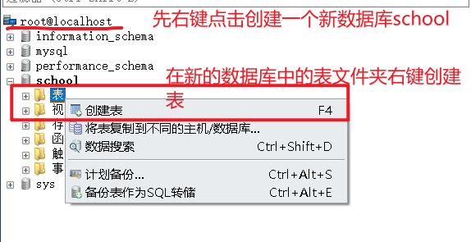

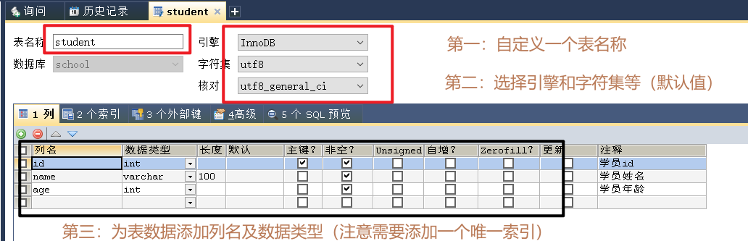

**SQL语句**

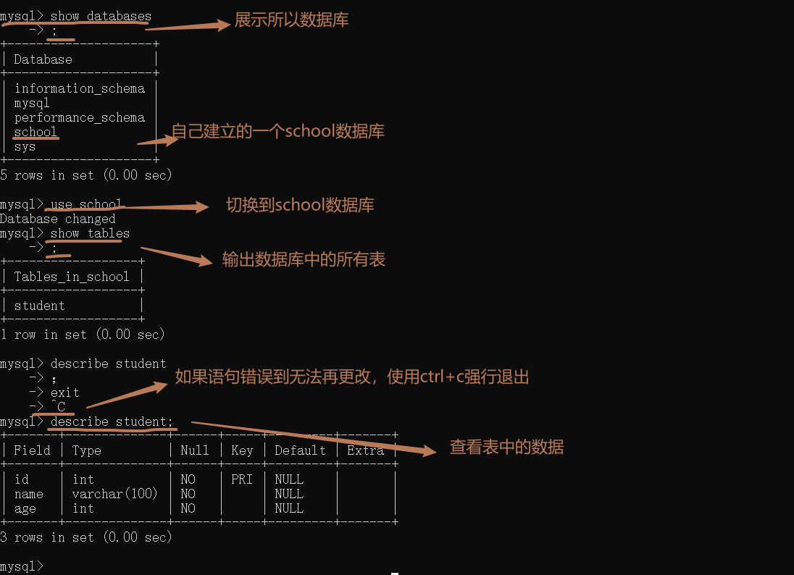

show databases; --查看所有数据库

use school（数据库名）--切换数据库 use+数据库名

show tables; --查看当前数据库中的所有的表

describe student; --查看表中所有的信息

Ctrl+C --强行退出当前报错的语句

create database room --创建一个名为room的数据库

exit --退出连接

-- --SQL语言中的单行注释

/* --多行注释

*/

**数据库连接IDEA**

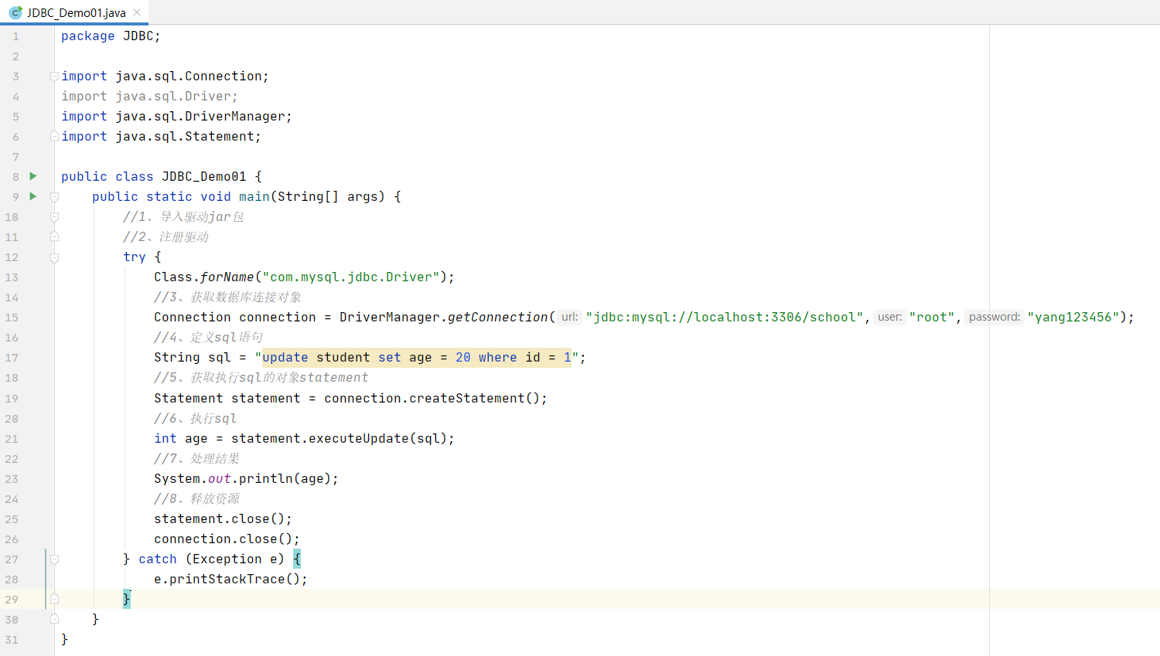

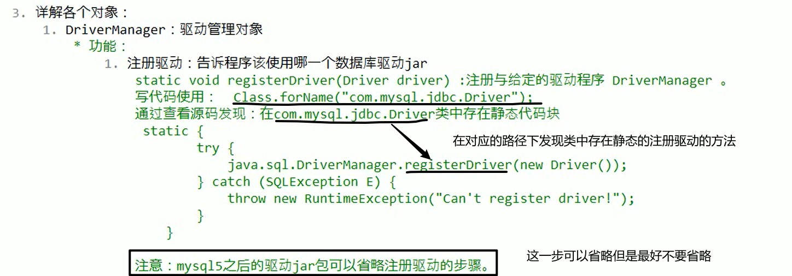

第1步：

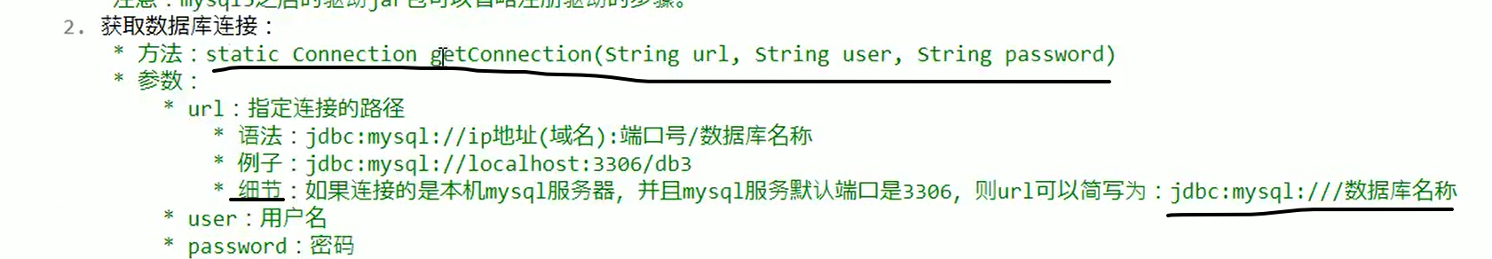第2步：

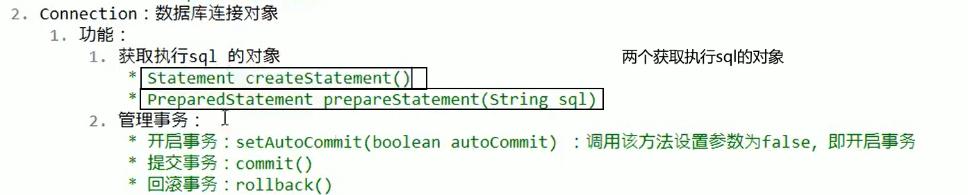

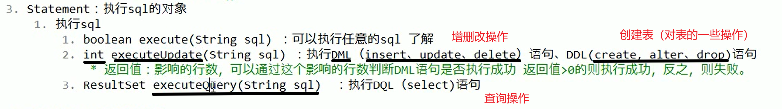

游标的默认位置在最上方：

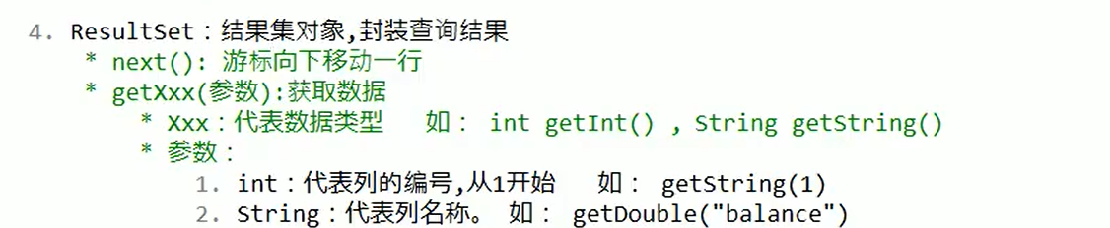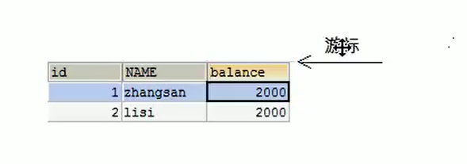

**注意：获取列表中的数据是按编号开始算起，即从1开始算。（不是0）**

**优化：**

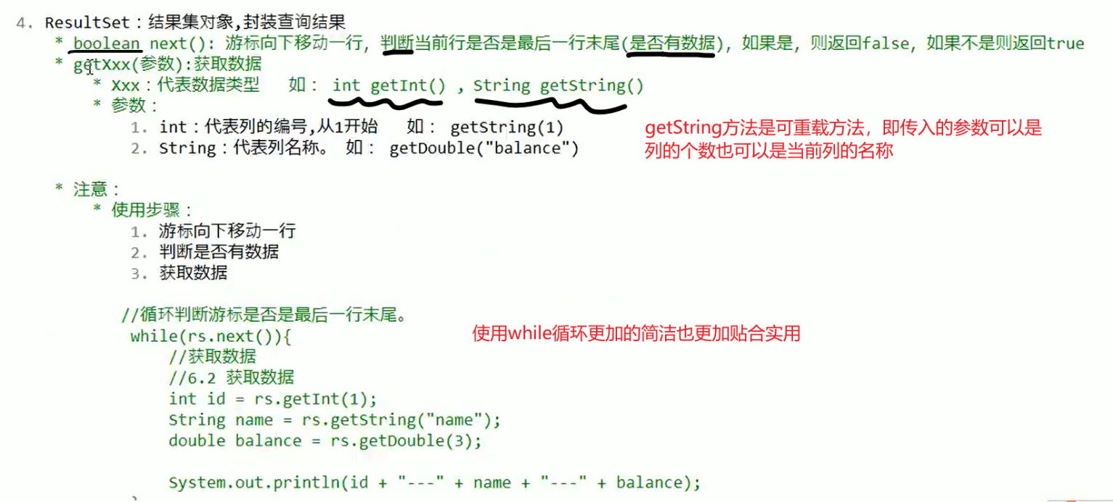

**JDBCUtils工具类的实现**

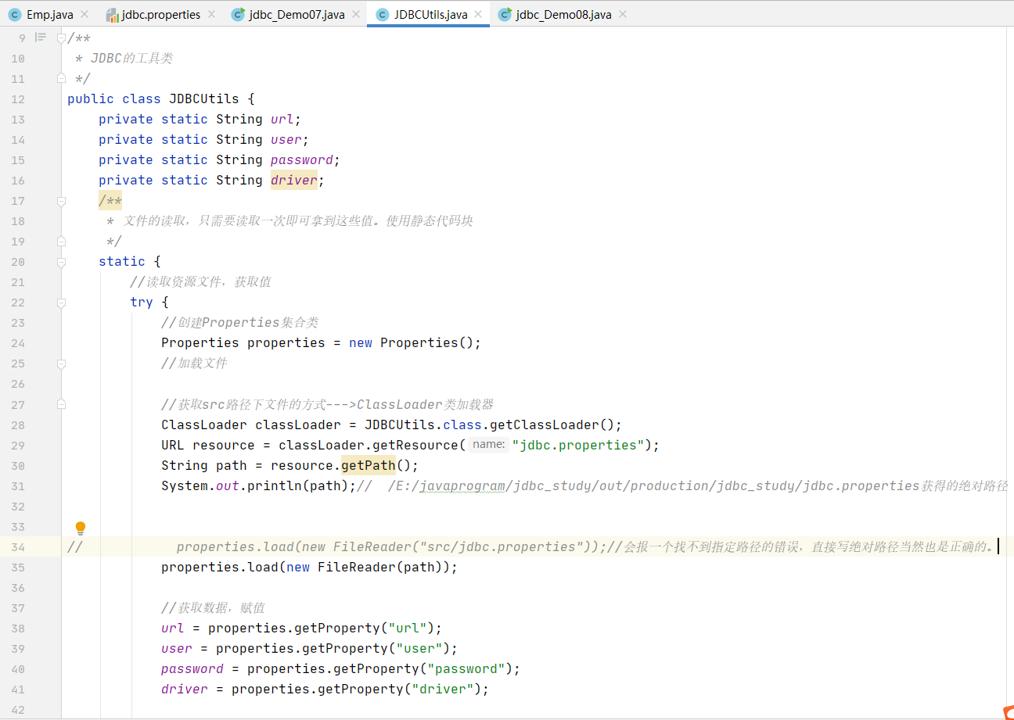

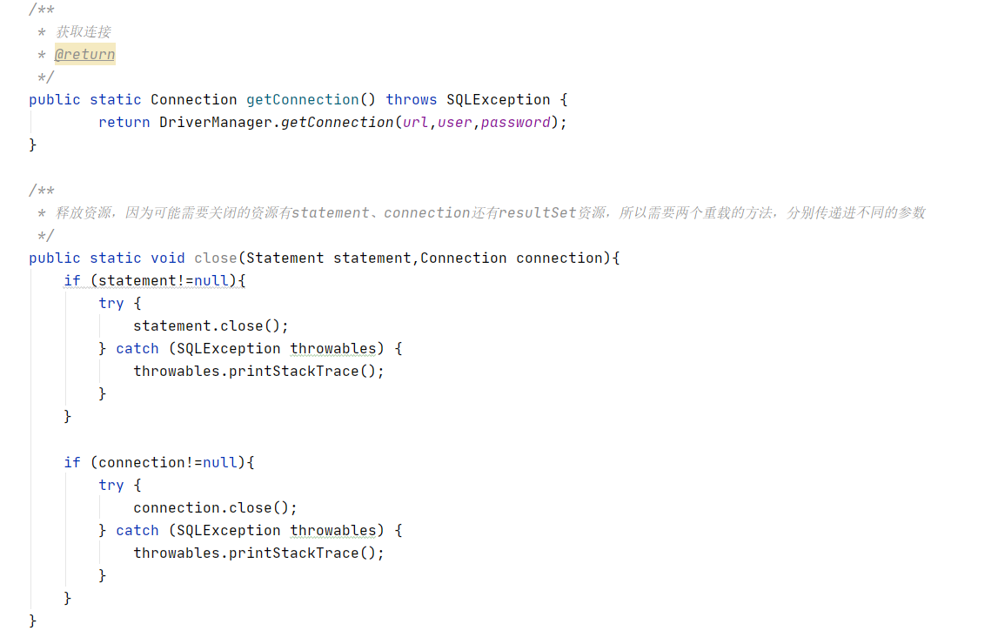

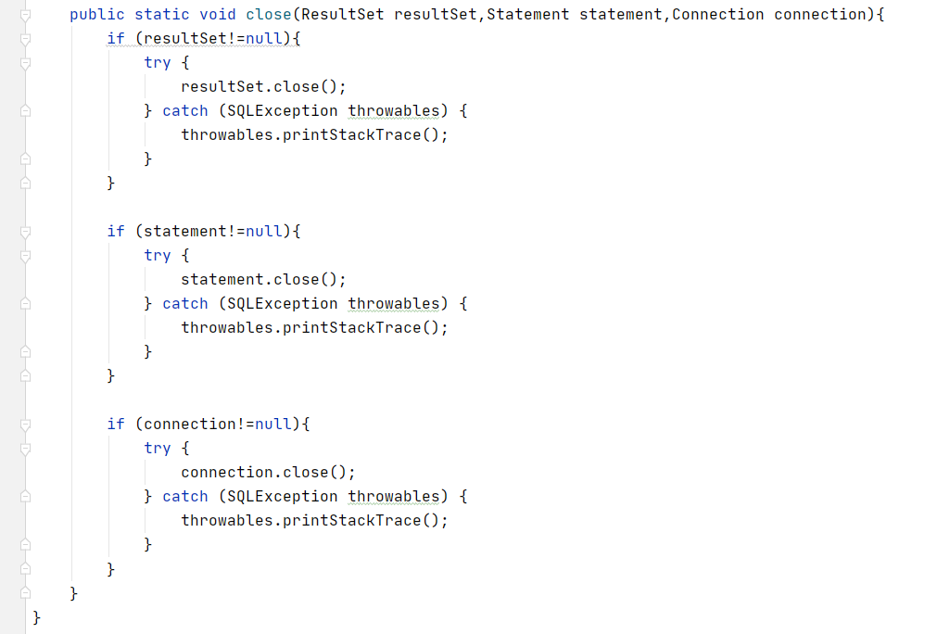

配置文件的使用：

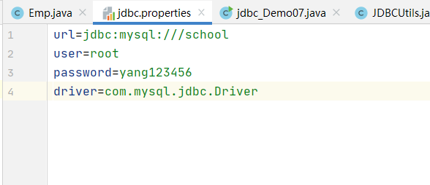

**JDBCUtils工具类的具体应用**

需求：从键盘获取用户名和密码，在数据库中进行比对，判断用户名是否存在，存在则登录成功，不存在则提示登录失败。

SQLYog创建数据库、表并且添加数据：（注意，在创建数据库的时候，鼠标需要放在root@localhost上，同理在创建好的数据库中新建表格的时候也需要鼠标点击表格）

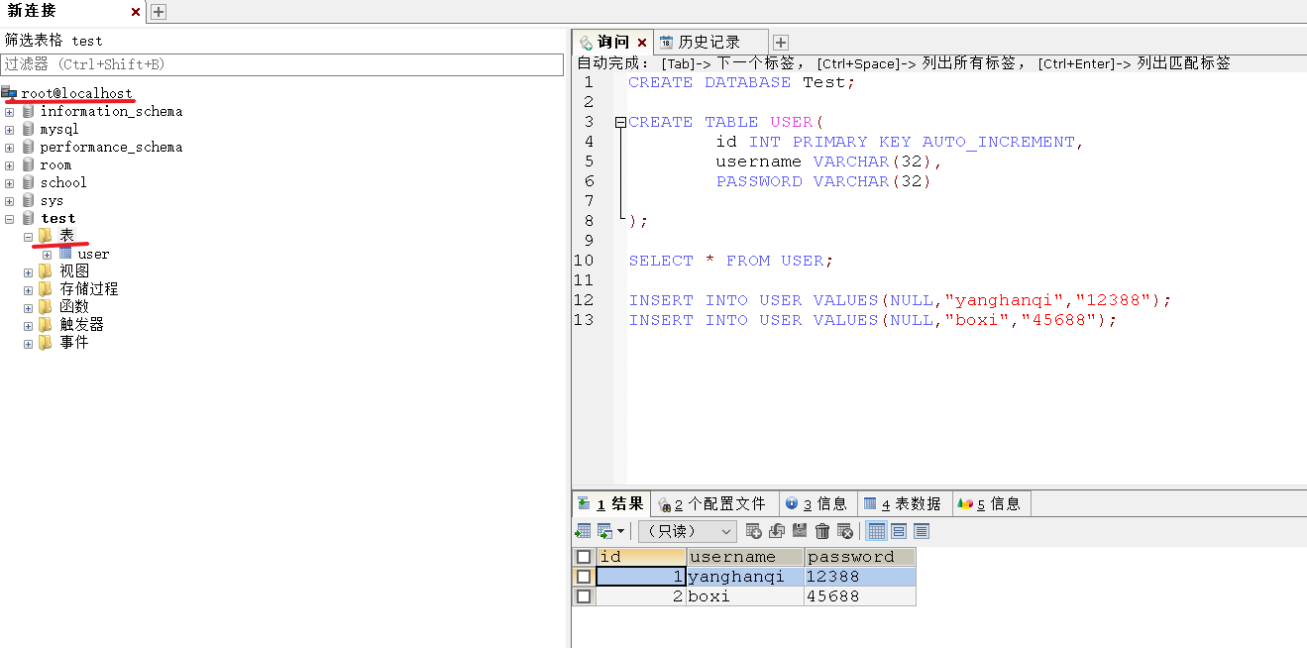

**为什么使用PreparedStatement以及安全问题！！**

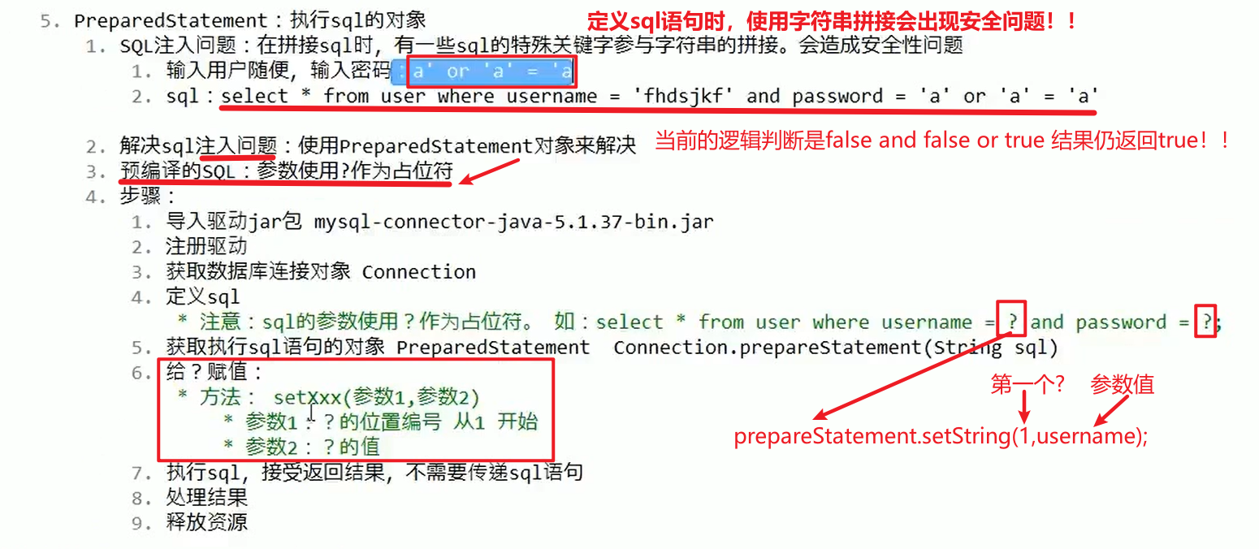

注意！：在以后的使用过程中，都会去使用PreparedStatement进行增删查改的操作。

1. 可以防止sql注入问题
2. 效率更高

**PreparedStatement应用以及事务的相关知识**

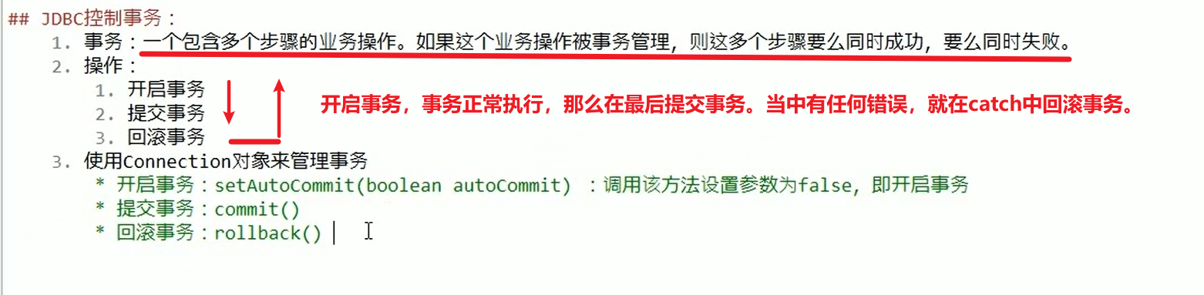

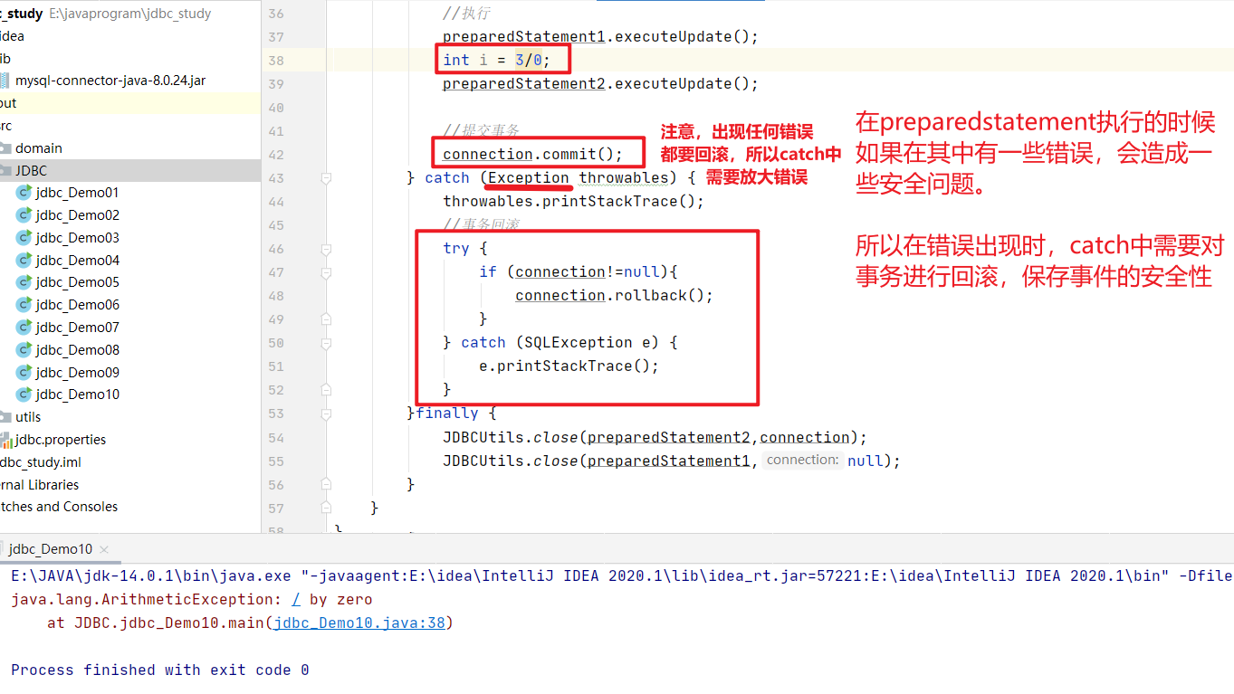

**数据库连接池、Spring JDBC ： JDBC Template**

数据库连接池的理解：

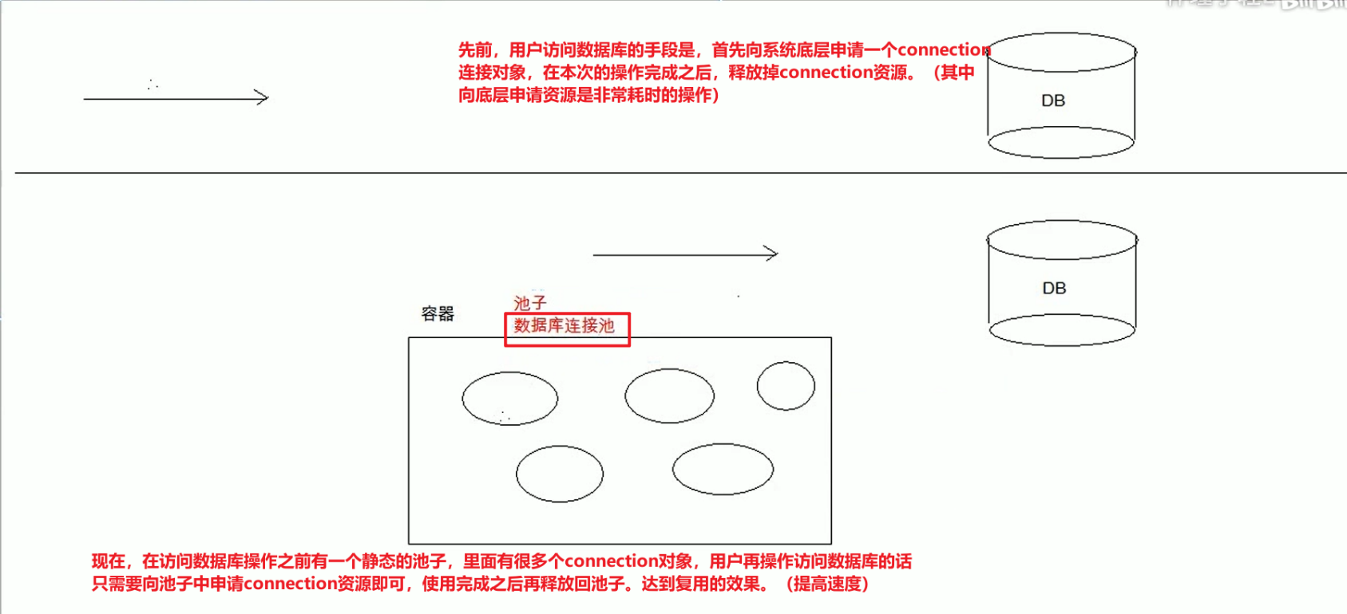

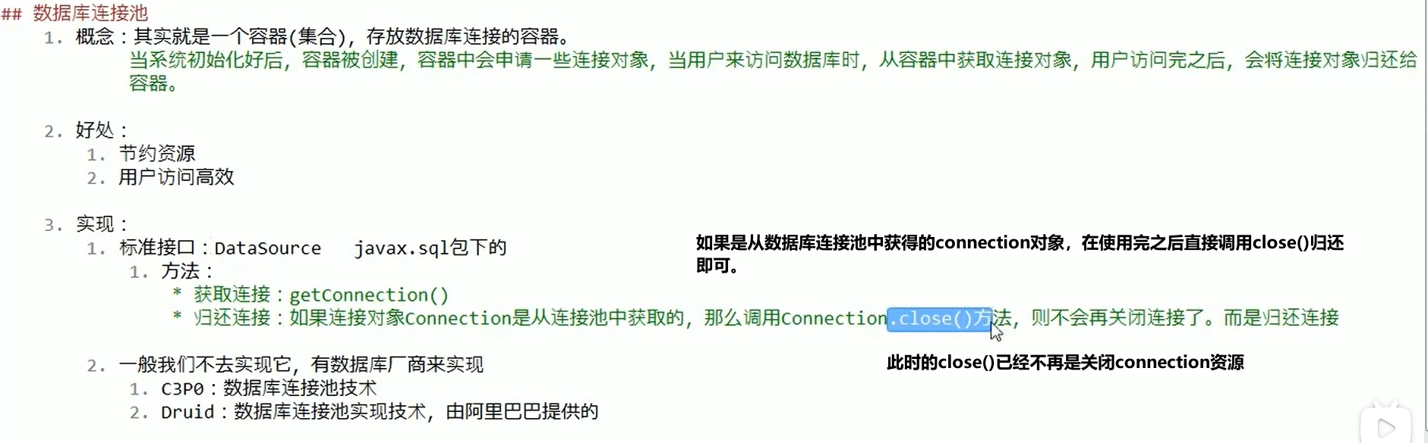

其中的Druid（德鲁伊）也是数据库连接池实现技术，是比较新、也是比较好的实现技术。在数据库连接池中，一般不去实现它，而是有数据库的厂商来提供实现方法。

**C3P0（过时，了解即可）**

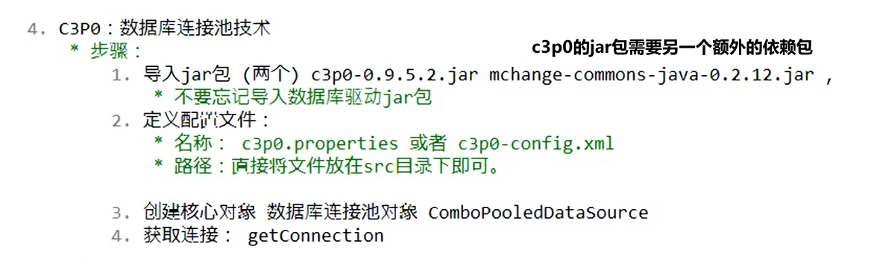

**Druid（阿里巴巴提供，新 ***）**

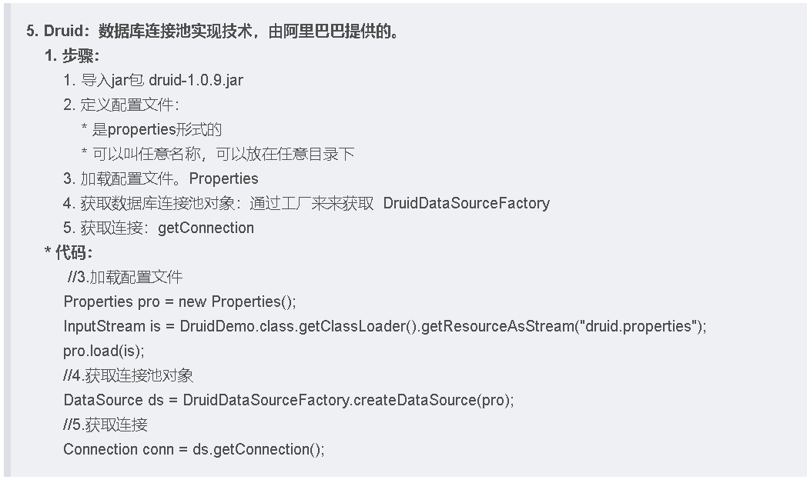

**导入jar包，添加properties配置文件**

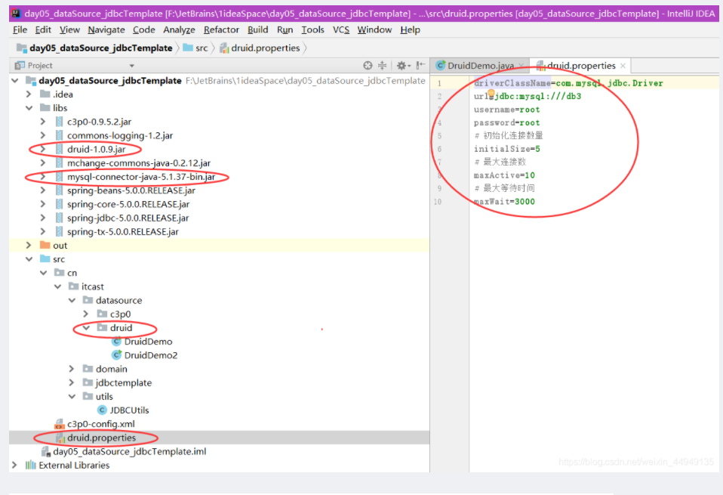

Druid的演示，获取connection对象并打印

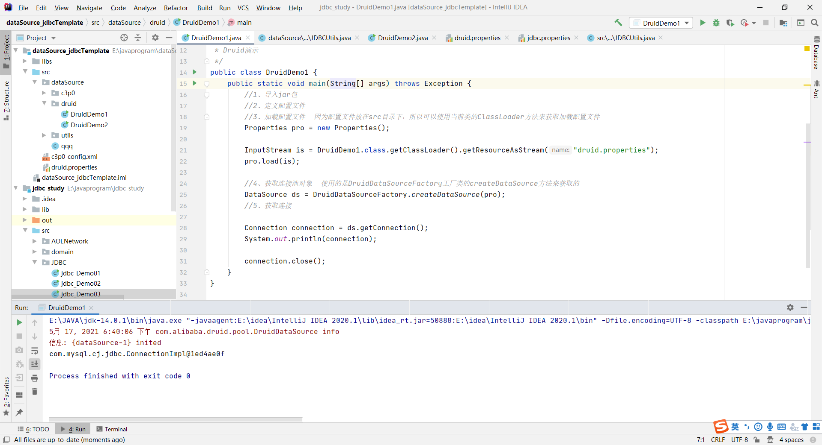

**新的工具类**

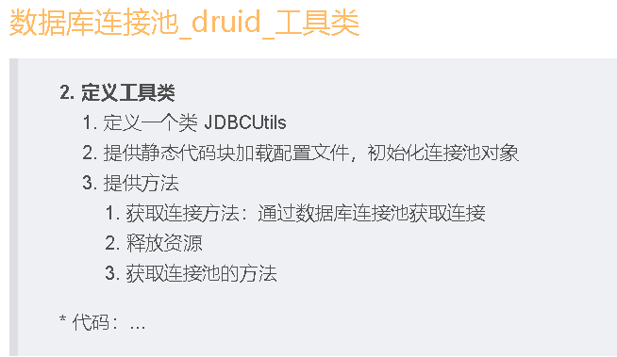

定义了三个方法：获取连接方法、释放资源方法、获取连接池对象方法。还有一个静态代码块用来加载配置文件以及初始化连接池对象（DataScource）

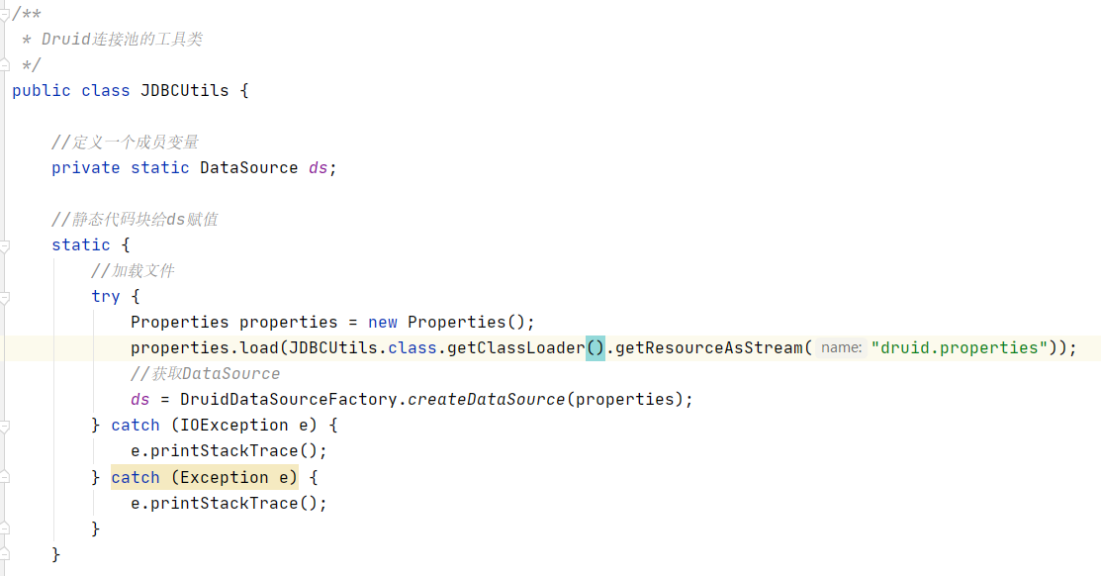

归还连接的方法（代码的简化手段）

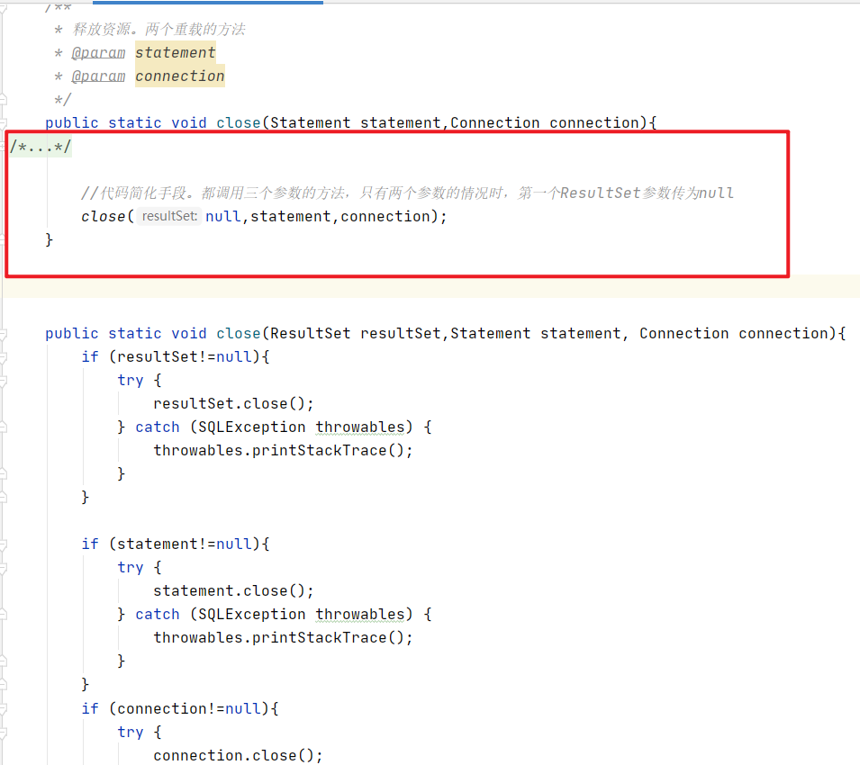

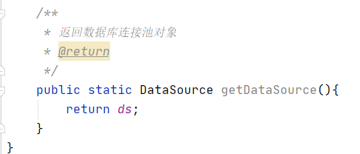

创建新的DruidDemo用来测试工具类（代码已经较为简洁）

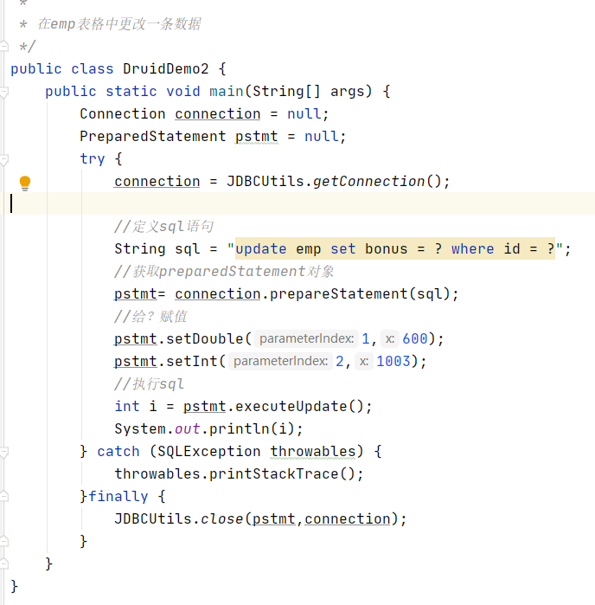

**SpringJDBC**

**JDBCTemplate**

**首先导入jar 包：（五个jar包）**

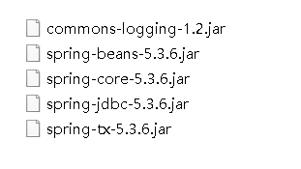

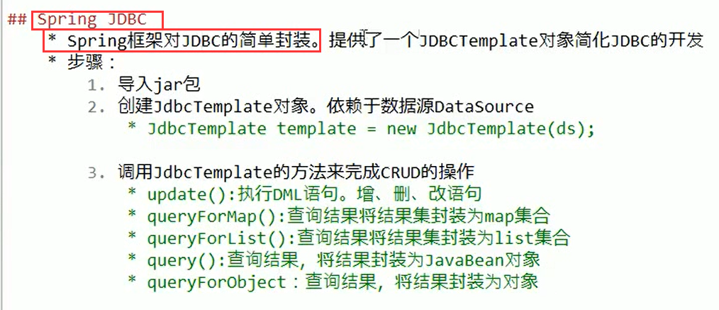

其中，不再用申请资源，归还资源，Template会帮助做完这些操作，我们只需要关系sql语句的书写以及如何执行就行了。

JdbcTemplate入门：

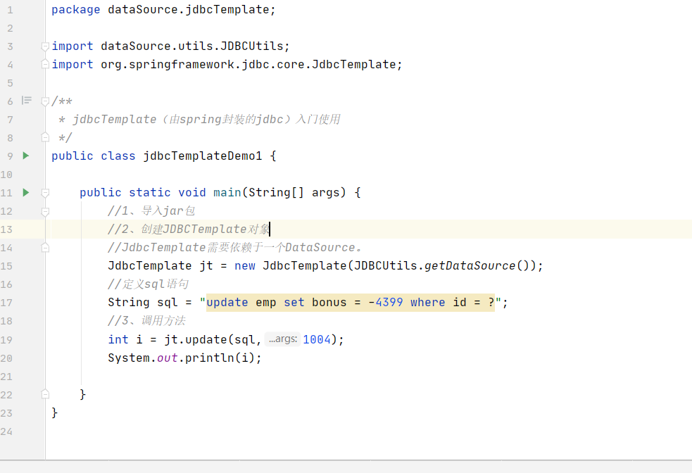

代码简洁度已经非常高了。

练习：

